# 关于Git

1. Git 是一个免费的、开源的分布式版本控制系统（version control system），是为了高效、快速地管理大小项目的所有东西。
2. Git 非常容易学习，它占用资源很少，反应迅速。
3. Git 比现有的软件配置管理（SCM, Software Config Management）工具，如Subversion, CVS, Perforce和 ClearCase，更优秀。相比这些现有的工具，Git具有廉价的本地分支，方便的暂存区域，多工作流。

## 打tag步骤

|  |
| --- |
| git tag V10.5  查看已打的本地tag：git tag -l  $ git push origin V10.5  ##git push origin master  ##git push origin --tags 上传所有分支  ## 删除本地tag：git tag -d 名字 |

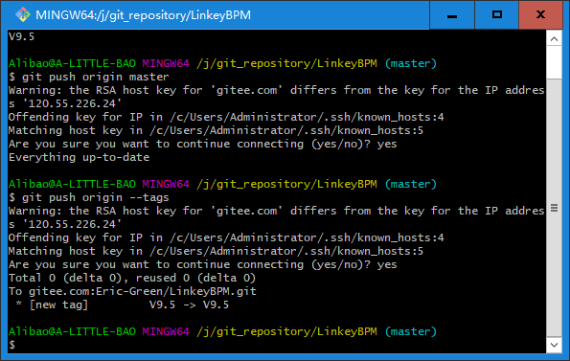

## 创建 SHH Key

1. 设置全局的用户名和邮箱。

|  |
| --- |
| $ git config --global user.name "这里填名字"  $ git config --global user.email "这里填邮箱" |

1. 创建SSH Key

|  |
| --- |
| ssh-keygen -t rsa -C "walkwithdream@163.com" |

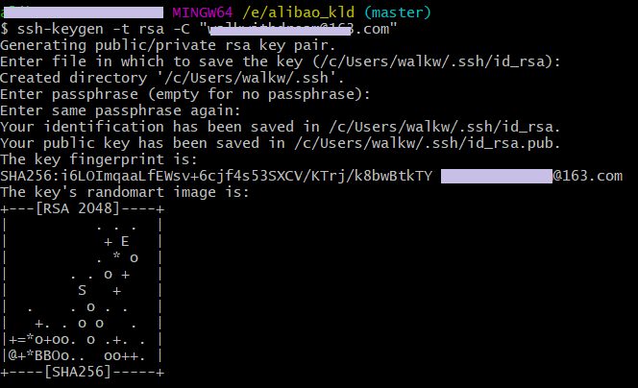

1. 查看和复制公钥

|  |
| --- |
| $ cd ~/.ssh  $ ls  id_rsa id_rsa.pub |

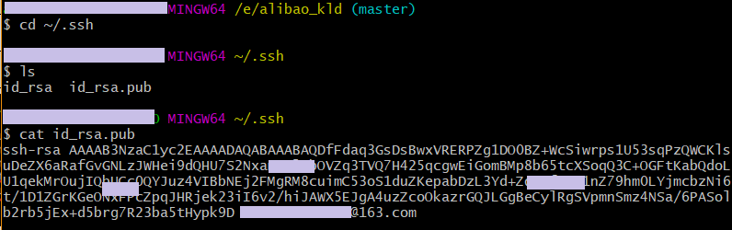

1. 在Github或码云上添加SHH Keys

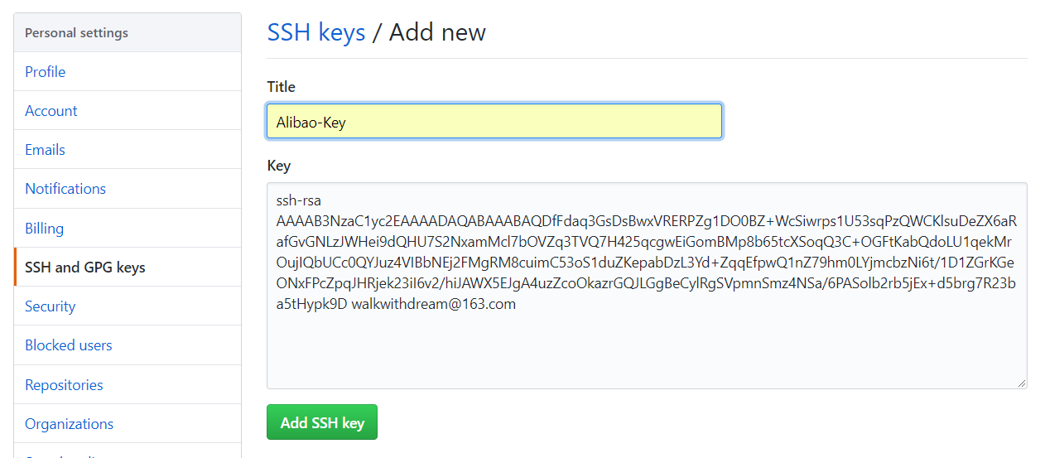

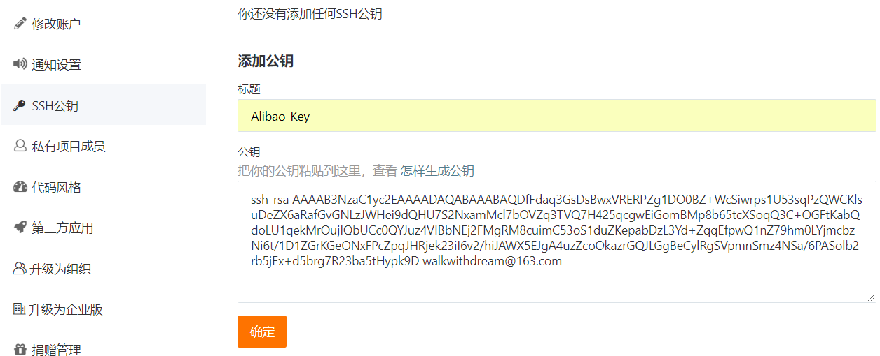

1. 测试是否配置成功

|  |
| --- |
| #测试Github  $ ssh -T git@github.com  #测试码云  ssh -T git@gitee.com |

